西农美景第一站—北校区八号楼教学楼
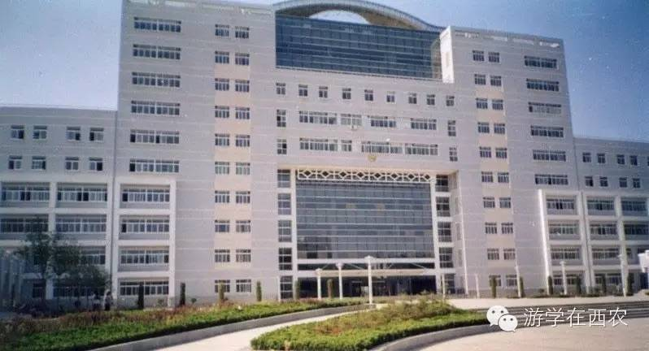
- 布局
八号教学楼位于学校中轴线上，在三号教学楼以北336m，总建筑面积45000平方米，学校力求将其建成新时代的校园标志建筑。八号教学楼是一个集教室与实验室为一体的综合性建筑，在平面布局构思时，除了考虑其使用功能和交通疏散条件外，还对学校已建成的路网和格局进行了认真研究，认为应突中轴线的作用，采用对称的手法，精心作好平面布局，体现学校严谨的办学风格。这种布局方式是将三号教学楼在平面布局上给予了纵向延伸，刻下了其历史演绎的痕迹。
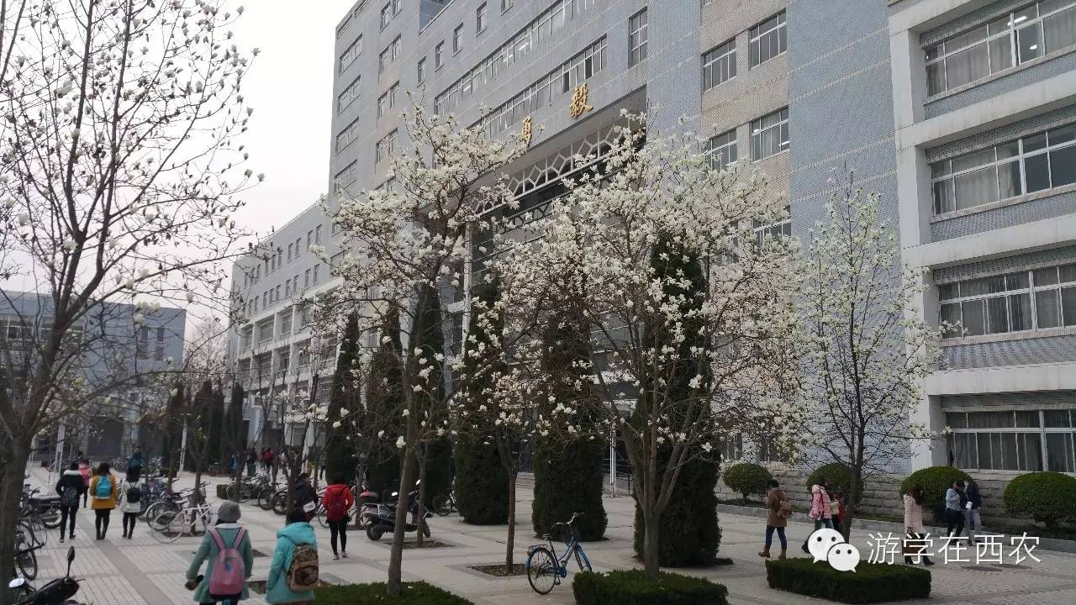
玉兰绽放的季节
- 生活
“这里，有你我的呼吸和徘徊。”
作为北校区的标志性建筑之一，八号楼承担了作为大部分的教学场地任务。每天清晨，早读的同学们沐浴着晨光前往八号楼，朗朗的读书声回荡在八号楼的教室与走廊上；傍晚，英语角的同学们三三两两的聚集在八号楼，用着或纯正或生涩生物英语大胆地相互交流着，给八号楼带来一阵书香。
- 设计
八号教学楼在最初方案招标时，外观设计有的空灵秀气，有的端庄厚实，有的装饰华丽，最终学校采取了目前的方案。该方案采用对称布局，结构严谨；外观用青灰色外墙砖，朴实耐用；局部白色线条带装饰，泾渭分明，层次感强；顶层用网架装饰，体现了时代的特点；同时也再现了三号楼的风韵和北方建筑朴实、沉稳的特点，与学校的校训“诚、朴、勇、毅”相吻合。

西农美景第二站—克隆羊基地
克隆羊多利
1997年7月，从英国苏格兰首府爱丁堡市郊十公里的罗斯林村庄的生物学研究中心里，传来了一头绵羊“咩咩”的叫声，这叫声吸引了全世界的注意，“多利”的诞生给人们带来的震惊，它是科学家用一颗普通的细胞孕育而成的，是全世界最著名的小羊羔。

“多利”为我们所周知，但是在美丽的小镇-杨凌，也同样拥有世界上最大的胚胎克隆羊基地。中国克隆动物基地创建于2000年10月，位于西北农林科技大学北门向北100米处，它是集教学、科研、参观、游览，青少年爱科学、爱祖国教育为—体的生物高科技园区。
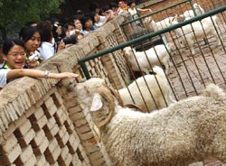
克隆羊基地概况
中国克隆动物基地是我国著名胚胎动物工程专家张涌教授亲自创建的，1990年张涌教授攻克胚胎克隆技术，获得世界首批胚胎克隆安格拉羊；1995年他利用胚胎克隆技术将—枚胚胎经过5代克隆获得了45只胚胎克隆山羊，形成了目前世界上最大的胚胎克隆羊群体；2000年6月22日，张涌教授又克隆了世界首例体细胞克隆山羊“元元”和“阳阳”，“阳阳”是中国生物高科技一个新的里程碑，她的诞生成为东方一颗闪亮的明珠，震撼世界。就这样，各大媒体便把“克隆羊之父”的桂冠赋予了张涌教授本人。
克隆羊“阳阳”
2015年6月22日，在西北农林科技大学克隆动物基地，对我国体细胞克隆技术发展产生重大影响的世界首批成年体细胞克隆山羊“阳阳”迎来了15岁生日。如今，早已五代同堂的“阳阳”静卧在地上，由于年老，“阳阳”满口牙齿全都掉光了，所以吃的很少，显得很苍老且无精打采。看护“阳阳”的羊场工作人员介绍，一般普通山羊的寿命最高为为16至18年，也就是说目前15岁的“阳阳”已算是山羊中的“老寿星”了。据了解，“阳阳”曾先后三次进京，参加过北京国际博览会、国家863高科技展，还在中央电视台做过专题节目。
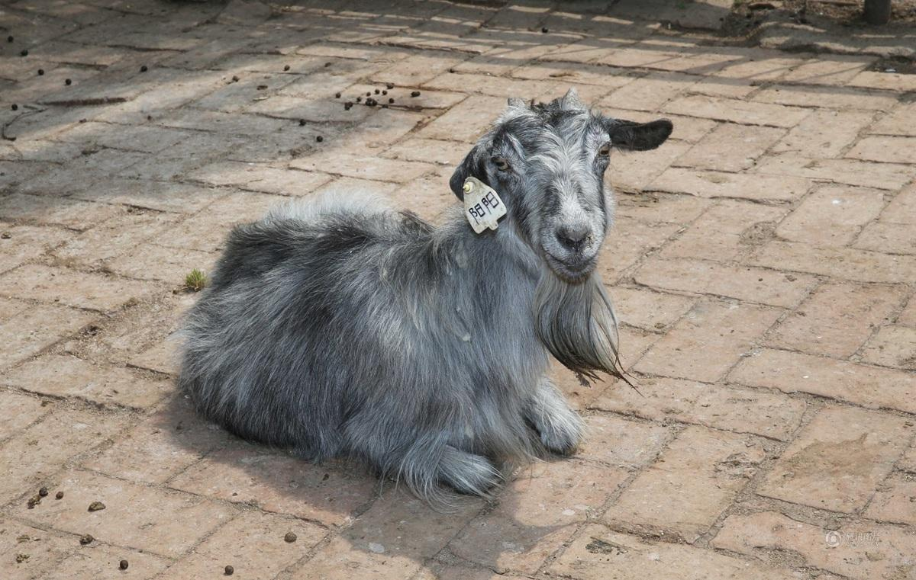
克隆羊“阳阳”
憨态可掬的阳阳，不仅是一个鲜活的生命，更是我国克隆技术伟大成功的范本。
在这里，有世界上最大的胚胎克隆山羊群体，世界上首例体细胞克隆山羊。这里还有他们的“基因”传代，看完“瞧这一家子”之后，您会情不自禁地说“中国真不愧是动物克隆技术强国！”。
在这里，旧的传统、落后的观念，参观之后不复存在，让您震撼，增强中华民族自豪感!
在这里，您可领略到生物工程高科技与您息息相关，转基因奶牛、再造人体器官离我们不再遥远!
在这里，您将会更深刻地领略到：克隆将生命无限扩展……

西农美景第三站—博览园
西农之美
如果说，北京大学之美在于幽美的未名湖；武汉大学之美莫过于浪漫的樱花；那么，可以说，在每个西农人的心中，西农的美则集于博览园。
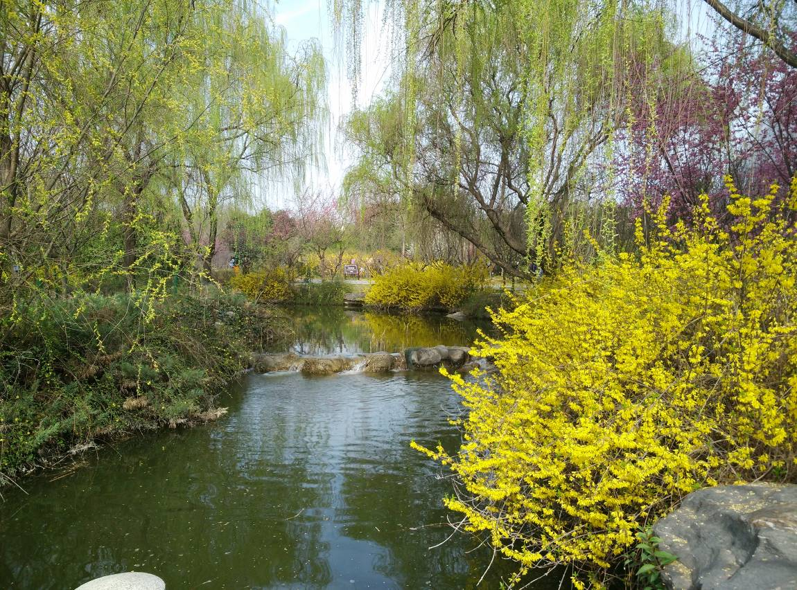
春花灿烂的博览园
每个刚来到杨凌求学的西农学子，对这个陌生的城市的初步了解都是从博览园开始的，毕竟当你问起杨凌的著名景点时，博览园肯定是首屈一指的。
初初相识，只知它是杨凌首个国家4A级景区，有着全世界最大的昆虫博物馆以及国内最大的蝴蝶放生园等数不清的荣誉。当你身临其境之时，你会惊叹于它的魅力，四季如春的美景、姹紫嫣红的花朵、交颈而眠的鸳鸯、小桥、流水，锦鲤……
而当你以为仅此而已的话，那你就错了。

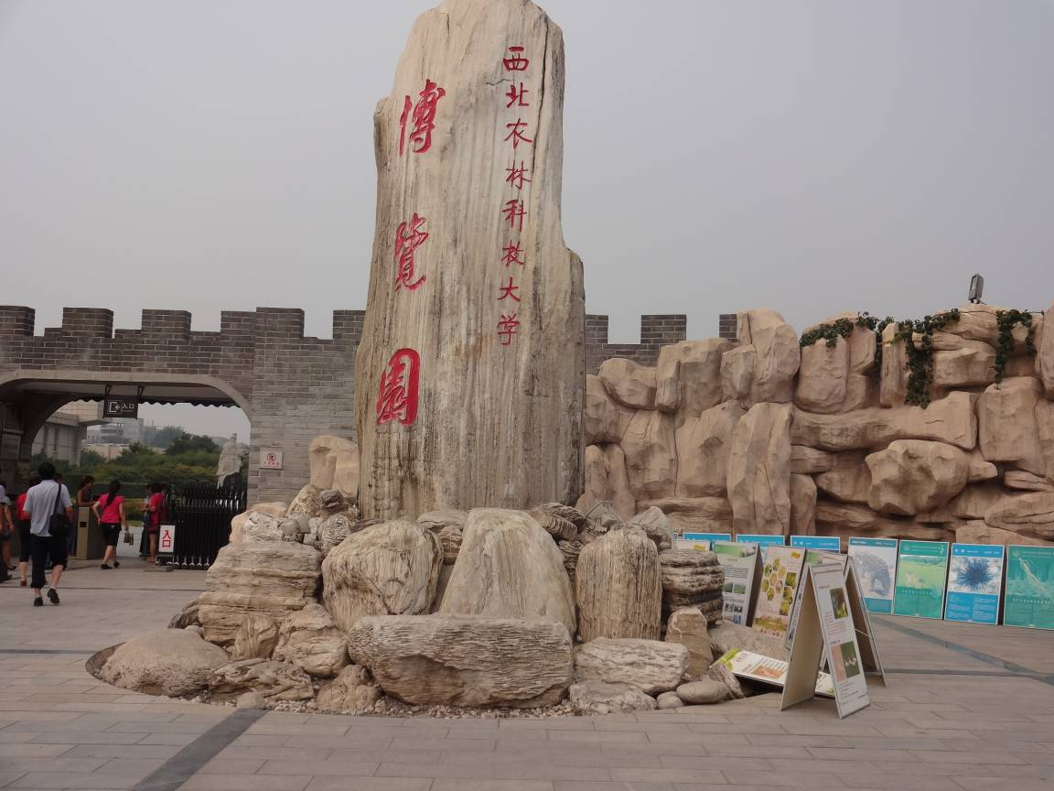

博览园正门
巨大的耸立石碓，
铿锵有力的“博览
园”题字。

博览园更重要的是集教学，科研，科普于一体的重要学科基地，它包括逸夫科技馆、土壤博物馆、植物博物馆、中国农业历史博物馆5个专业博物馆和蝴蝶园、植物分类园、树木园及多种种质资源圃等。

- 昆虫博物馆
首先是昆虫博物馆，它的外形像只甲虫，十分可爱，馆内收藏了世界上最大、综合性最强的昆虫标本，尤其是五彩斑斓的蝴蝶标本，实在是美呆了。值得一看。
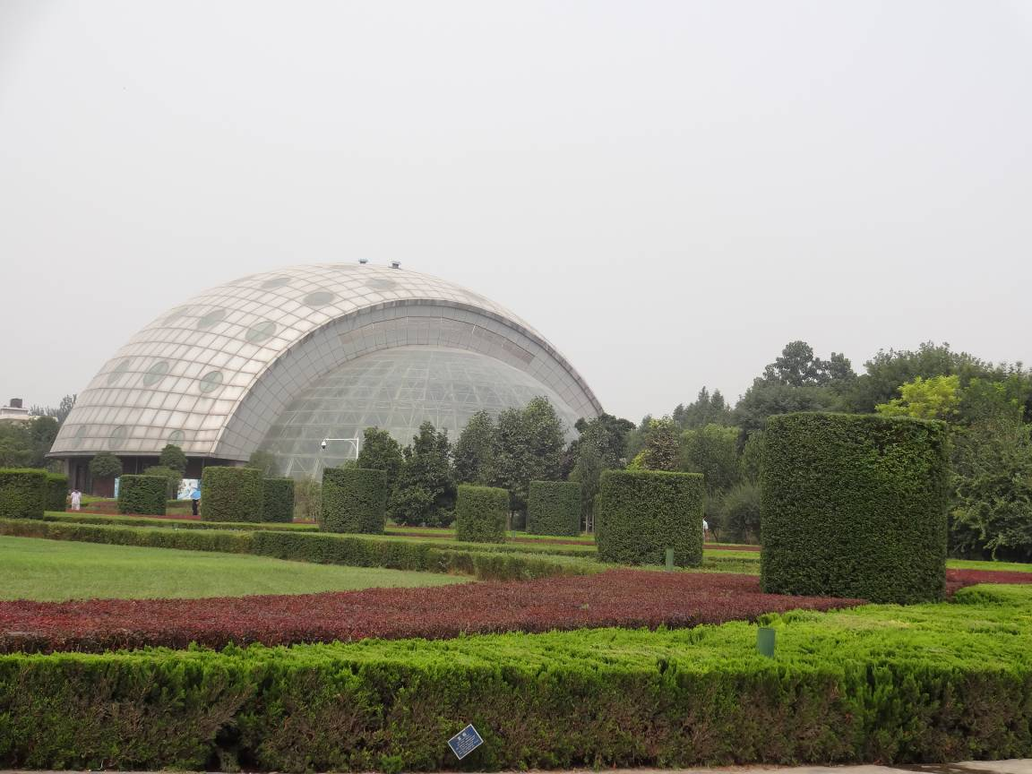
昆虫馆
里面有种类繁多的标本
- 动物博物馆
动物博物馆馆内收藏了8000余件极为珍贵的动物标本，其中甚至包括了大熊猫，朱鹮等国家一级保护动物的标本，走进其中，伴随着老鹰的鸣叫声，宛如置身于动物世界一般，让人感觉刺激又新奇。除此之外，就连各种动物的器官标本都被保存其中，但是那一个个装着药水的小罐子以及空气中充斥的福尔马林的气味会使人感到恐惧，然而，这里对于西农学习动物专业的同学们来说，却实在是一个可爱的地方。
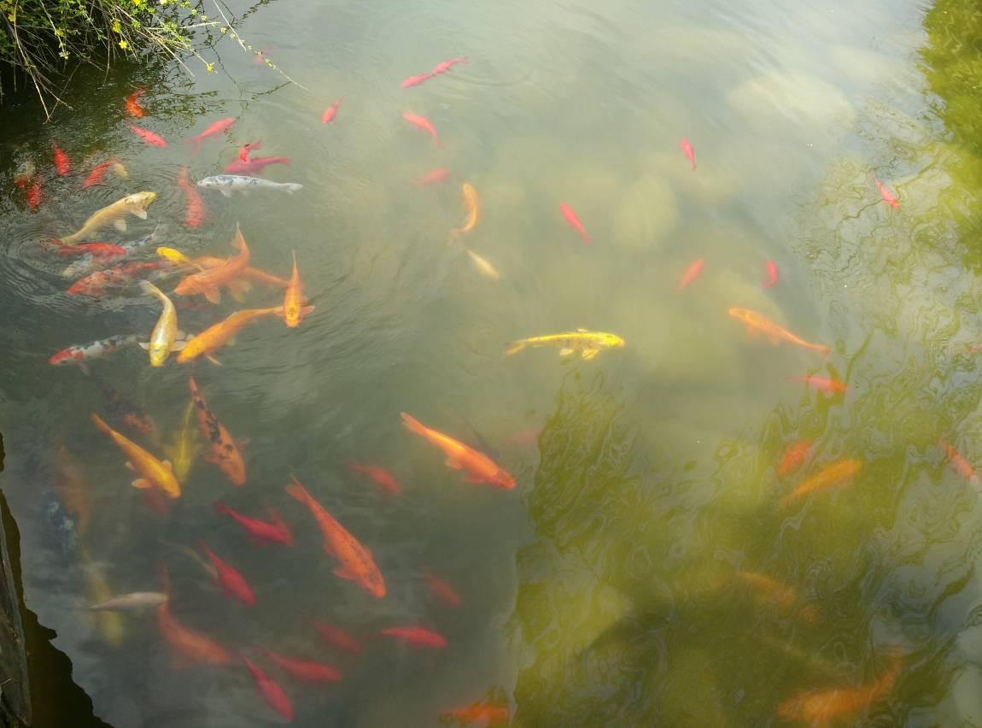
动物馆
馆外有活泼可爱的锦鲤
- 植物土壤馆
植物土壤馆馆内最吸引人的是热带植物园，园中有着许多西北地区极为罕见的热带植物，奇特的外形有种耳目一新的感觉，让我印象深刻的生在沙子中直冲凌霄的仙人掌，十分高大气派，令人叹为观止。而土壤馆中美丽的晶石和各种年代久远的土壤剖面也是十分宝贵的财富。

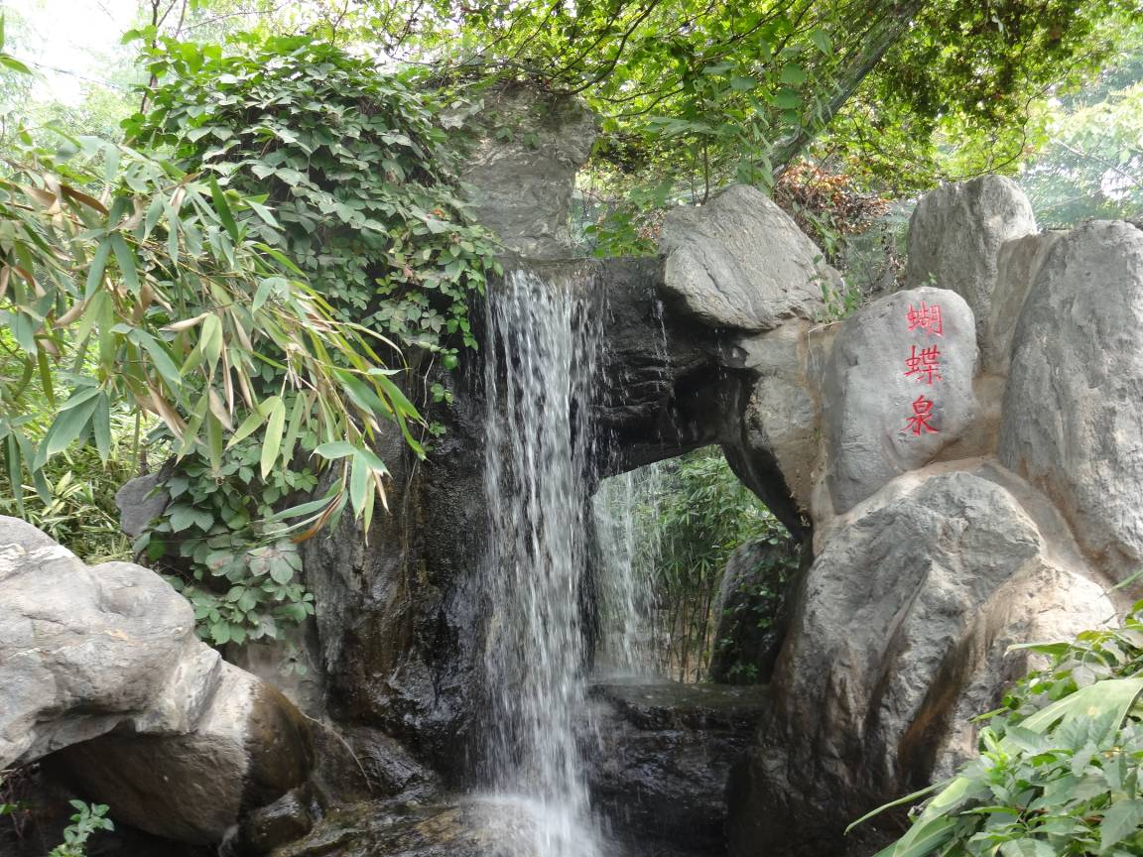
- 农业历史博物馆
农业历史博物馆，杨凌作为中华农业发祥地，有着悠久的农业文化历史，刚进入馆内就会被浓重的氛围带入历史的长河中，让人身临其境体会老祖宗们辛苦耕作的那个时代，馆内珍藏的各种古代农业器械让人新奇的同时，不得不惊叹于老祖宗们的智慧。
- 树木园
树木园中的丰富的树种类型、蝴蝶园中翩翩起舞的蝴蝶、以及中草药园、五谷园、牡丹园、草本花卉园等等，这些不仅仅是一道道美丽的风景，对于每个西农学子来说，这里更是一个知识的海洋，一个装载了太多的美丽回忆的乐园。许多专业的专业课都是在这里完成的，许多来自远方的朋友被你带来过这里，我们特地的来过这里摘过果子……这里面有太多的感动，每一次来都有新的体会和收获。

这就是西农人心中的博览园，它那么地美，美在我们的心里、回忆里，我们会因它永远骄傲。

